Додаток 78
до рішення виконавчого комітету
Вишнівської селищної ради
від 05.12.2023р.№98

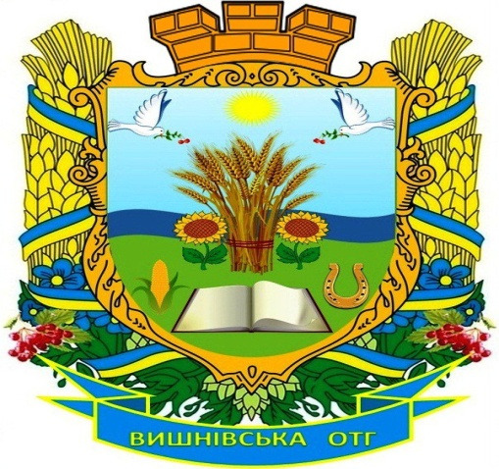 |  | ІНФОРМАЦІЙНА КАРТКА №01-22 адміністративної послуги (01179)  ВИПРАВЛЕННЯ ПОМИЛОК, ДОПУЩЕНИХ У ВІДОМОСТЯХ ЄДИНОГО ДЕРЖАВНОГО РЕЄСТРУ ЮРИДИЧНИХ ОСІБ, ФІЗИЧНИХ ОСІБ – ПІДПРИЄМЦІВ ТА ГРОМАДСЬКИХ ФОРМУВАНЬ
ВИКОНАВЧИЙ КОМІТЕТ ВИШНІВСЬКОЇ СЕЛИЩНОЇ РАДИ
КАМ’ЯНСЬКИЙ РАЙОН ДНІПРОПЕТРОВСЬКА ОБЛАСТЬ
1. | Місце знаходження Центру | Відділ «Центр надання адміністративних послуг» виконавчого комітету Вишнівської селищної ради Адреса: 52151, Дніпропетровська область, Кам`янський район, смт Вишневе, вулиця Степова, 57.
2. | Інформація щодо режиму роботи | Режим роботи:  Понеділок, вівторок, середа з 08:00 до 17:00  Четвер з 08:00 до 20:00.  П’ятниця з 08:00 до 15:45  Без перерви на обід  Субота, неділя – вихідні дні.
3. | Телефон  веб-сайт  адреса електронної пошти | Тел.: +380505638525  Веб-сайт: https//vishneve.otg.dp.gov.ua./ua  Електронна пошта:cnap-vishneve@ukr.net
Нормативні акти, якими регламентується надання адміністративної послуги
4. | Закони України | Закон України «Про державну реєстрацію юридичних осіб, фізичних осіб – підприємців та громадських формувань», Закон України «Про адміністративні послуги»
5. | Акти центральних органів виконавчої влади | Постанова Кабінету Міністрів України від 04.12.2019 № 1137 «Питання Єдиного державного веб - порталу електронних послуг та Єдиного державного порталу адміністративних послуг»
Умови отримання адміністративної послуги
6. | Підстава для одержання адміністративної послуги | Повідомлення фізичної особи - підприємця або юридичної особи, які бажають виправити помилки, допущені у відомостях Єдиного державного реєстру юридичних осіб, фізичних осіб - підприємців та громадських формувань, або уповноваженої особи (далі - заявник)
7. | Вичерпний перелік документів, необхідних для отримання адміністративної послуги, а також вимоги до них | Письмове повідомлення заявника про виявлення у відомостях Єдиного державного реєстру юридичних осіб, фізичних осіб – підприємців та громадських формувань помилки (описки, друкарської, граматичної, арифметичної помилки);  документ, що підтверджує внесення плати за виправлення помилки – у разі допущення її не з вини суб’єкта державної реєстрації;  Надаючи повідомлення заявник пред’являє паспорт громадянина України або інший документ, що посвідчує особу, передбачений Законом України «Про Єдиний державний демографічний реєстр та документи, що підтверджують громадянство України, посвідчують особу чи її спеціальний статус».  У разі якщо заявником є іноземець або особа без громадянства, документом, що посвідчує особу, є національний, дипломатичний чи службовий паспорт іноземця або інший документ, що посвідчує особу іноземця або особи без громадянства.  У разі подання документів представником додатково подається примірник оригіналу (нотаріально засвідчена копія) документа, що засвідчує його повноваження (крім випадку, якщо відомості про повноваження цього представника містяться в Єдиному державному реєстрі).
8. | Порядок та спосіб подання документів, необхідних для отримання адміністративної послуги | У паперовій формі документи подаються заявником особисто або поштовим відправленням.  В електронній формі документи подаються з використанням Єдиного державного вебпорталу електронних послуг, а щодо послуг, надання яких зазначений вебпортал не забезпечує, - через портал електронних сервісів*
9. | Платність (безоплатність) надання адміністративної послуги | За виправлення помилки у відомостях Єдиного державного реєстру юридичних осіб, фізичних осіб – підприємців та громадських формувань, допущеної не з вини суб’єкта державної реєстрації, справляється адміністративний збір у розмірі 30 відсотків адміністративного збору, встановленого частиною першою статті 36 Закону України «Про державну реєстрацію юридичних осіб, фізичних осіб – підприємців та громадських формувань»
10. | Строк надання адміністративної послуги | В день надходження повідомлення
11 | Перелік підстав для відмови у наданні адміністративної послуги | Не подано документ, що підтверджує внесення плати за виправлення помилки
12. | Результат надання адміністративної послуги | Виправлення помилки, допущеної у відомостях Єдиного державного реєстру юридичних осіб, фізичних осіб – підприємців та громадських формувань
13. | Способи отримання відповіді (результату) | У такий самий спосіб, у який подано повідомлення

Начальник відділу «Центр надання
адміністративних послуг» Вікторія ГОРДІЄНКО

